纳米级精度空气导轨系列产品说明

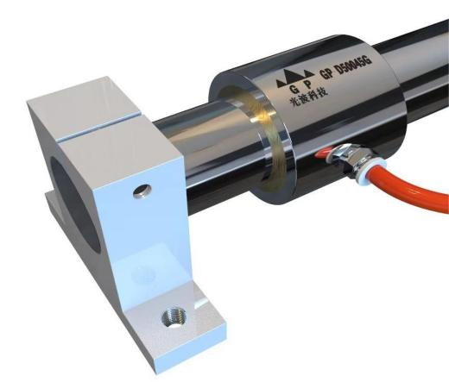

定货型号： GPD-5060H

一、产品概述：

深圳朱光波机械科技有限公司（以下简称“光波科技”）是我国国家重大863专项计划该领域项目承担单位。

公司专注于超精密加工技术的研发与产业化，其纳米级精度空气导轨系列产品基于自主研发的气浮技术，通过无接触、无摩擦的悬浮运动方式，实现纳米级（0.02μm以下）定位精度，适用于先进制造，光学装备，自动化设备，高精度加工、半导体封装、光学元件制造测量测控等领域。

该系列产品解决了传统滚珠导轨的振动、磨损及精度保持性差等问题，是高端制造装备的核心基础部件。

二、核心技术：

1. 气浮隔振技术：采用气浮导轨与气浮轴承组合设计，通过压缩空气形成均匀气膜，消除机械接触摩擦，实现无振动、无耗材的高精度运动。导轨承载能力达200kg以上，加速度≥5m/s²，速度可达5m/s，径向/轴向跳动精度≤0.02μm（5000mm/s工况下）。

2. 超精密运动控制：结合直线电机驱动与高分辨率光栅反馈系统，实现闭环控制，定位精度优于±5nm（激光干涉仪实测）。支持多轴联动，满足复杂曲面加工需求（非球面镜、微光学母板等）。

3. 材料与工艺创新：导轨材料经特殊处理，平整度与同心度控制在1μm以内，确保气膜均匀性。关键微孔加工公差≤0.1μm，气压调节部件一致性高，支持动态平衡优化。

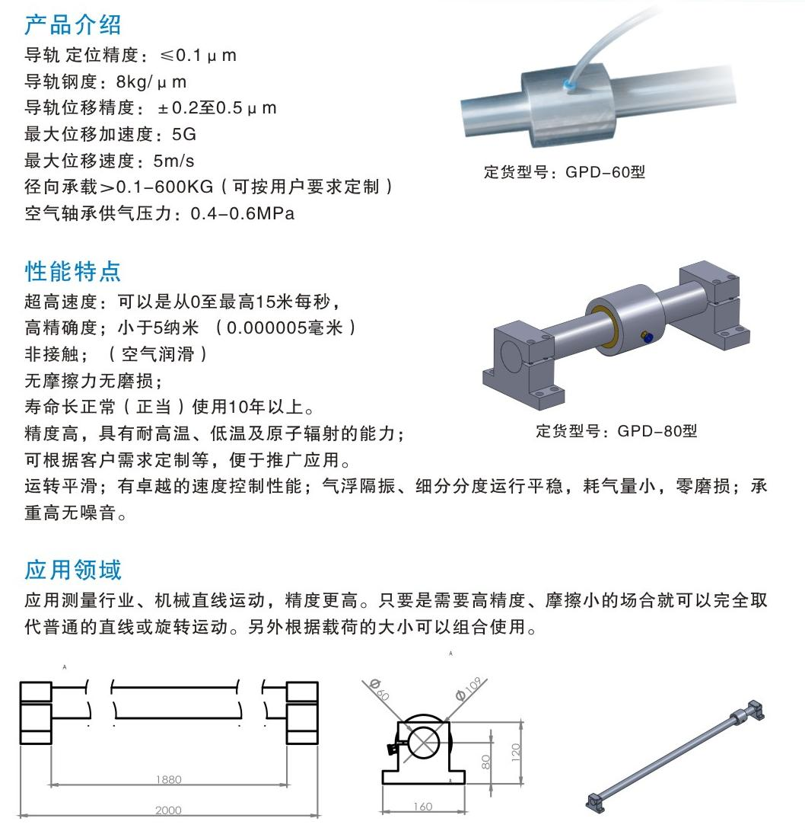

三、产品系列与规格

| 型号 | GPD-10-300L | GPD-500-1000L | GPD-3000-5000L |

| 行程范围 |10-300mm | 500-1000mm | 3000-5000mm |

| 最大负载 | 0.5-20kg | 10-50kg | 50 -500kg |

| 重复定位精度 |≤0.02μm每米 |≤0.03μm每米 |≤0.15μm每米

| 适用领域 | 光学元件加工 | 半导体封装 | 微纳刻划设备 |

四、典型应用场景:

1. 超精密机床:用于非球面镜面加工、纳米光栅刻划机床等，表面光洁度可达0.002μm，微结构精度≤0.05μm。

2. 半导体封装线: 支持晶圆级封装的高精度定位，满足光学半导体零件的纳米级加工需求。

3. 平板显示与薄膜材料传输:无接触气浮输送，避免玻璃、薄膜等脆性材料表面划伤（专利技术）。

4. 科研与计量设备: 适用于扫描干涉光刻系统、纳米光栅尺制造等，定位稳

定性达±25nm。

五、技术优势:

1. 无接触运动: 消除摩擦磨损，延长使用寿命，维护成本降低50%以上。

2. 环境适应性: 恒温恒湿环境兼容性设计，适应超精密加工车间要求。

3. 高效节能: 相比传统研磨，直接切削成形技术节省耗材并提升效率30%

六、技术参数对比

| 指标 | 传统滚珠导轨 | 光波科技气浮导轨 |

| 定位精度 | 0.5~1.2μm | ≤0.02μm |（精度提高20-200倍）

| 振动抑制 | 需额外隔振系统 | 内置气浮隔振 |

| 空气要求 |无 | 冻干和三级5微米过滤 |

| 适用速度范围 | ≤2m/s | ≤10m/s |

七、售后服务与技术支持

质保期： 18个月（非人为损坏）。

定制服务：支持行程、负载、精度等参数定制，满足特殊工况需求。

技术培训：提供设备操作、维护及气浮系统调试培训。

纳米级直线部件运营处

20250423